Analítica de Grandes Datos
Departamento de Ciencias de la Computación y la Decisión
Facultad de Minas
Universidad Nacional de Colombia

Trabajo Nociones de Arquitectura de la Información
Versión: aaaa.mm.dd HH:mm
Observación: Cada vez que agregue nuevos elementos al documento, o que modifique algún componente del informe, revise la coherencia y consistencia con los otros elementos que hacen parte del mismo.

Responsables
Nombre Completo – Documento de Identificación
- Simón Zapata Gutiérrez
2.
3.
4.
5.
REPO EN GITHUB: https://github.com/sizuzg

Realiza este trabajo considerando los datos que generan los sistemas transaccionales e información no estructurada de tu dominio (si trabajas por ejemplo para TCC tu dominio es la mensajería; también puedes explorar en la página https://www.kaggle.com/datasets o https://arxiv.org/). Considera tener acceso a esta información, de al menos 10 MB (puede ser uno o varios archivos de texto), y tener al menos cuatro clases conceptuales. Este documento también debe almacenarse en el REPO. Plazo Máximo de Entrega 23 de Mayo, NO SE recibirá por correo electrónico, envío por https://forms.gle/h7ty3yZykaUq5m7y6

Comprensión del negocio

Descripción del contexto del negocio.
Cada país debe tener siempre seguimiento de las empresas que operan dentro de él, esto con el fin de proporcionar la mayor transparencia en los procesos que dicha empresa realice dentro del territorio nacional en el que opere.
Así que el conjunto de datos sobre el que se estará trabajando contiene la lista de todas las sedes de empresas de Brasil y su marco corporativo.
Cada que una nueva empresa es creada o ingresa a operar (en caso de que sea extranjera) en el territorio Brasileño, tiene que haber un registro de dicha organización para el estado poder estar realizando un seguimiento, por ende, cada empresa se tendría registrar con su ID, razón social (nombre), estado donde se ubica la compañía, entre otra información que sirve de insumo al gobierno para monitorear empresas, socios, actividad a la que se dedican las empresas.
Al tener un monitoreo completo de este tipo de datos se pueden tener muchos tipos de análisis como de tipo de fraude, enriquecimiento ilícito, lavado de activos, entre otros que permitan a las entidades gubernamentales conservar un desarrollo económico que conlleve a más oportunidades para el territorio.

Identificación del problema:
Para tener una centralización de este tipo de información se tiene que tener en cuenta que toda empresa que se constituya como legal tiene que cumplir ciertos parámetros indispensables para poder operar dentro de cualquier territorio.
Principal y obviamente, la empresa tendrá que tener un nombre o razón social con la cual pueda ser identificada fácilmente por consumidores, socios y otros entes. Adicional a esto, la empresa tendrá que tener un lugar físico de operación en la cual pueda tener visitas, reuniones, etc.
Una de las ideas principales es que también se almacene información de los socios de la empresa, con los cuales se podría relacionar la actividad comercial de la empresa y cuales son los roles dentro de la compañía de dichos socios.
La idea es que la información sea completamente centralizada, no que se tengan diferentes estructuras de datos por estados que llevan el seguimiento a estas empresas. El campo estado siempre tiene que estar dentro de la base de datos.

Determinación de objetivos:
El principal objetivo de reunir este tipo de datos es permitir a diferentes entidades gubernamentales conocer la cantidad de empresas y socios de estas empresas conocer cuáles están activas y operando en su territorio, a que actividad económica se dedican, que tipo de persona es esta empresa (natural, jurídica, etc.).
Adicionalmente, pensando en crecimiento económico, también permitirá analizar a que se está dedicando cada empresa. Cada empresa tiene un ID (en Colombia llamado NIT) asociado, con este podrán realizar monitoreos usando distintos modelos para saber el recaudo de las empresas y si hay algún tipo de comportamiento anormal.
Una de las desventajas puede ser la calidad en los datos, dado el indicador de calidad de datos de persistencia temporal definido por el DAMA, podría darse el caso en que los datos no sean actualizados correctamente (en caso de que alguna empresa cambie de razón social, de socios o se inactive).

Evaluación de la situación actual:
Se tienen modelos de recolección de datos por estados, pero no una data centralizada lo que hace que si se manejan distintos tipo de arquitectura, no se pueda tener seguimiento al estado y la calidad de los datos. Por ejemplo, un estado del territorio nacional puede no tener mapeado el 100% de sus empresas o no tener mapeado quienes son los dueños o socios de estas empresas, lo que no permitiría que el gobierno nacional supiera realmente quien es esta empresa o que se dedica.

Comprensión de los datos

recolección de datos
Los datos a utilizar fueron encontrados en el sitio web www.kaggle.com/datasets, resultado de filtrar por datos de territorio y economía.
No hubo problema para la obtención de dichos datos.
Los datos fueron recolectados y almacenados juntos realizando un análisis de empresas por estado, anteriormente se tenían en un sistema de archivos desagregados por estado con una diferente estructura de columnas. Por lo que se hizo una limpieza de estos datos, se unieron en un solo archivo de texto y se agregó una columna de estado.

Descripción de datos (diccionario):
Diligencia la siguiente tabla, puede agregar otra columna si lo considera necesario.
Nombre del atributo / variable | Formato o Tipo de Dato | Descripción
nr_cnpj | Int | ID de registro de compañía
nmrazaosocial | Varchar | Nombre de compañía
sg_uf | Varchar | Estado donde está ubicada la compañía
incpfcnpj | Int | Tipo de socio de negocios
dscpfcnpj | Varchar | Descripción del tipo de socio de negocios
nrcpfcnpj_socio | Int | ID de registro del socio de negocios (sólo para compañías)
cdqualificacaosocio | Int | Código del rol del de socio de negocios
dsqualificacaosocio | Varchar | Descripción del rol de socio de negocios
nm_socio | Varchar | Nombre del socio de negocios

Modelo del domino
Observación: Incluya el gráfico del modelo del dominio que representa la estructura de datos de su problema.
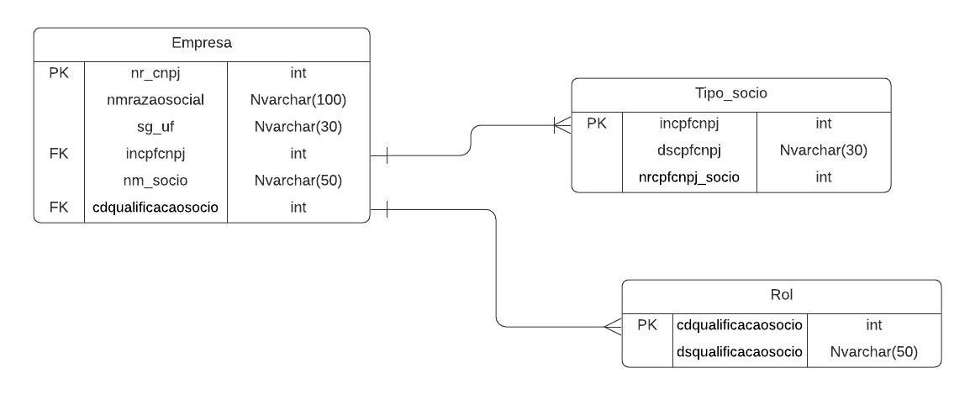

Modelo Entidad-Relación

Toma de pantalla del modelo E-R
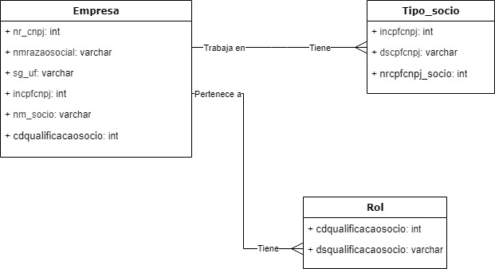

Sentencia o consulta de creación del tabla(s)
Observación: Escriba el código en el Sistema de Gestión de Bases de Datos Relacionales de su elección (se recomienda SQLite por simplicidad, mediante https://sqlitebrowser.org/) para crear las tablas que corresponda con su conjunto de datos específico. Almacene en el repositorio (REPO EN GITHUB) el script con el nombre de T1.3.2.Creacion_Tablas.sql
Se recomienda repasar SQL en https://www.w3schools.com/sql/default.asp

Sentencias para Insertar datos
Observación: Escriba el código para insertar los datos en cada una de las tablas creadas. Almacene en el repositorio (REPO EN GITHUB) el script con el nombre de T1.3.3.Insertar_Datos.sql

Sentencia de consulta
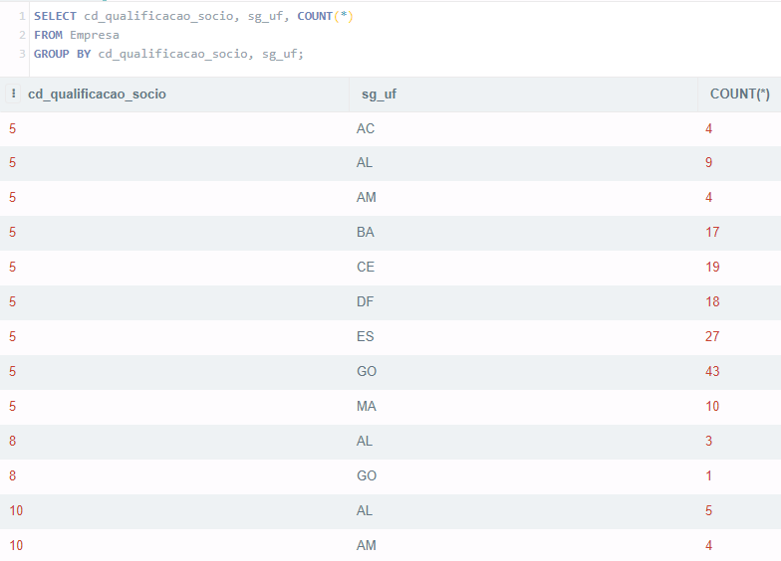

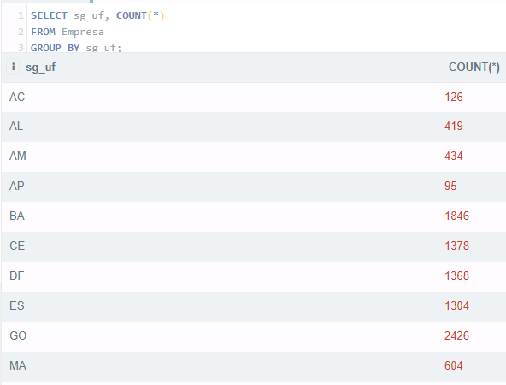

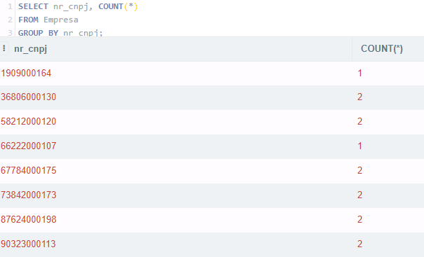
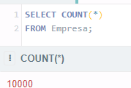

MongoDB

Sentencia o consulta de creación del documento(s)
Observación: Escriba el código en MongoDB para crear al menos 20 documentos que correspondan a su conjunto de datos específico. Almacene en el repositorio (REPO EN GITHUB) el script con el nombre de T1.4.1.Creacion_Documentos.sql

Sentencia de consulta
Observación: Realice la exploración básica de los datos, conteos totales y por categorías, máximos, promedio y mínimos. Es decir, aplique estadística descriptiva con el fin de conocer las propiedades de los datos y entenderlos lo mejor posible. Use solamente sentencias SQL. Anexe las tomas de pantalla donde evidencie la sentencia SQL y su correspondiente ejecución. Además, Almacene en el repositorio (REPO EN GITHUB) el script con el nombre de T1.4.2.Consultar_Datos.sql

Análisis de lectura
Observación: Considerando el artículo: “The Definitive Guide to Graph Databases for the RDBMS Developer” de Neo4J. Compartido en las carpeta de lecturas recomendadas. Analice y responda cada pregunta en máximo 150 palabras:
- ¿Cuáles son las limitaciones, que se pueden inferir de la lectura, para migrar los conjuntos de datos relacionales a NoSQL?
Una de las grandes limitantes identificadas para migrar los conjuntos de datos relacionales es cuando no se trabajan con archivos de texto plano desagregados, debido a que estos sistemas de archivos (tipo csv, txt, etc.) no generan ningún tipo de probelma al realizar una migración, no obstante, estos formatos son los menos frecuentados en el desarrollo de aplicaciones.
En segundo lugar, también limita mucho el consumo de recursos que puedan afectar el rendimiento de la máquina en el momento de la migración, por lo cual esta se verá ralentizada; así como cuando se importan datos desde un RDBMS.
- ¿Cuáles limitaciones adicionales que se deben considerar, a parte de las mencionadas en el artículo?
Hace unos pocos años se vienen implementando los modelos de bases de datos no relacionales (NoSQL) por lo cual la búsqueda de profesionales que realicen desarrollos, mantenimientos y manejos de este tipo de herramienta es muy escaso dado que el aumento de los costos de implementación y tiempos para realizar migración aumentaría mucho.
- ¿Cuáles son las razones (criterios) que se deben considerar para migrar un conjunto de datos relacionados a NoSQL?
Para considerar migrar un conjunto de datos relacionados a NoSQL, se debe considerar en primer lugar el volumen de datos que se están realizando en las consultas, es decir, la implementación que trae consigo numerosas tablas, que representan complejidad y alto consumo de recusos de sistema.
Adicionalmente, con el fin de no afectar ningún esquema, las bases de datos NoSQL están diseñadas para realizar cambios, al contrario de las relacionales. En las relacionales cada que hay cambios, pueden afectar significativamente el negocio.
Las bases de datos relacionales están construidas para problemas ya definidos y no sujetas a cambios estructurales.

